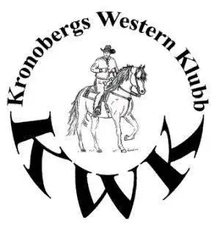 VERKSAMHETSBERÄTTELSE 2024

Styrelse
Styrelsen har bestått av
Ordförande Lena Sjödahl
Vice ordförande Sofie Strandberg
Kassör Jessica Andersson
Sekreterare Malin Sundahl
Ledamöter Emma Lindblad, samt Emma Strandberg
Suppleant: Kristina Sjöberg
Valberedning Nina Emanuelsson och Josefin Andersson
Vi har genomfört 8 st styrelsemöte. Samtliga protokoll finns att läsa på hemsidan
Vi har haft 1 medlemsmöte för att diskutera verksamhetsplan 2026 och om vi ska ansöka om annat bankkonto för att få org nummer och swish samt lite andra frågor
Vi har haft en Årsstämma med en intressant föreläsning om hästars tänder av Martina
Vi har tillsammans med 2 andra Wras klubbar genomfört en tävlingscup . Tre stycken ifrån KWK har varit representanter/ ”Cupansvariga” och de har deltagit på möten mm med dessa klubbar.
Dessa tre klubbar har tagit beslut om att avsluta cupen och varje klubb har gjort en vinst med ca 3 555 kr

Medlemsmöte/Föreningsstämma
Klubben hade årsstämma 2025-02-16 och en intressant föreläsning om hästenständer.

Medlem
31 December 2024 var vi 32 medlemmar
31 December 2025 var vi 31 medlemmar

Ekonomi
Ekonomin har ökat.
Att ekonomin har ökat är delvis för försäljning av NewBody och kakor samt regelböcker.
Vi gjorde också vinst på Cupen med ca 3555 kr
Vi har också haft andra aktiviteter som har genererat lite intäkter.
Ett stort tack till våra sponsorer som gick in ock täckte rosetter och anläggningskostnad och andra utgifter som vi skulle ha haft med Cupen.
Vi vill också rikta ett stort tack till vår Guldsponsor i Finalen (VillaLivet)
Vi vill passa på att tacka er som har engagerat er genom att sälja/köpa eller på annat sätt bidragit till den ökade ekonomin.

Träning/Clinic
Vi har haft Clinic för Therese Andersson samt Moa Nyman under året.
Ridhushäng/ Ridbanehäng. Vi har vid ett flertal gånger under året träffats på olika platser för att träna tillsammans och umgås. Vi har vid några av gångerna haft lite mer inriktat på de olika grenarna.

10 April
”tävlingsteori”

30 Mars
Trail Ranch Trail

14 juni
Western Riding, Western Horsmanship och Showmanship

23 Augusti
Ranch Riding och Reining

Tävling
Vi var med och arrangerade Cupen A Western Hattrick tillsammans med 2 andra föreningar. Vår klubb stod för en deltävling och Finalen . Vi har haft stor hjälp av de andra klubbarna när det gäller funktionärer tex i sekretariatet, tävlingsledare och scribe
KWK representerades i Cupen av Sofie S, Emma S, Ronja.
Vi hade även andra tävlande med på vår deltävling tex Kinna, Sofie N.
Vi vill passa på att tacka våra fantastiska funktionärer.
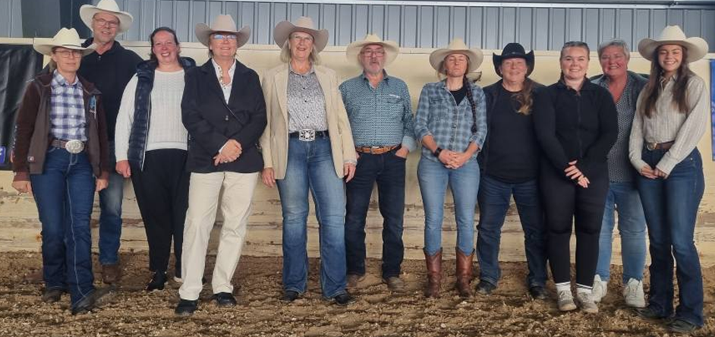

Vi har haft medlemmar som har deltagit på lite större tävlingar under året med fina resultat. Grattis
Vi är mycket stolta och glada över att ni alla tävlar för KWK
Vi kan också ha haft medlemmar som har deltagit i andra tävlingar men som vi inte har kännedom om. Om ni är ute och tävlar så vill vi gärna veta det så att vi kan uppmärksamma er

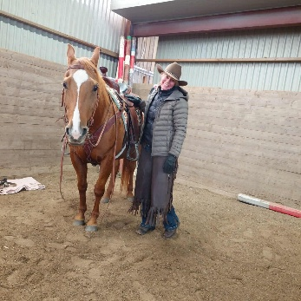 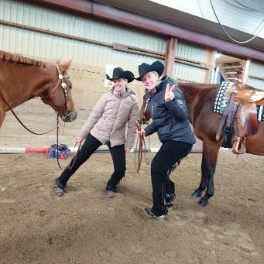 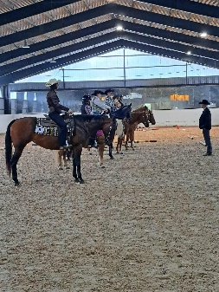r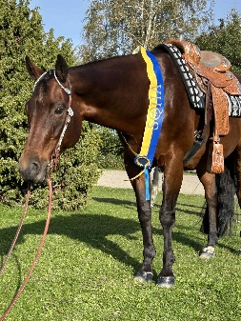

Vi har haft ett tillfälle med ”prova på westernridning” som var uppskattat.
Sofie visade lite grundläggande först sedan fick man låna häst av Kinna, Sofie. Stefan, Sofie och Kinna ansvarade för varsin häst och instruerade ryttaren på varje häst hur de skulle göra. Vi hade bestämt ett max antal och de platserna fylldes ganska snabbt.
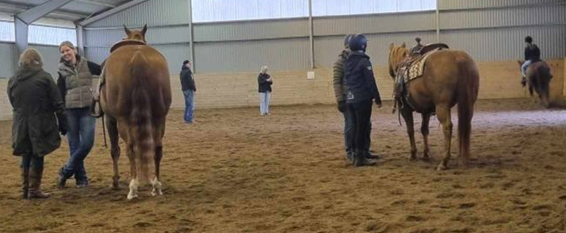
Vi har haft grillkväll
Vi har vid ett tillfälle genomfört en uteritt i Kängshult
Vi har erbjudit tillfälle att ta märke (Western Ridmärke)
Är man medlem i KWK så har man fått använda ridhuset i Kängshult till en billigare peng (sponsring av Sofie och Karl)
Emma och Ronja var hos Växjöortens Fältrittklubb när de hade Lucia show. Ronja visade Trail och Emma Reining och lite ”Cutting” med den fantastiskt pigga kossan Paulin

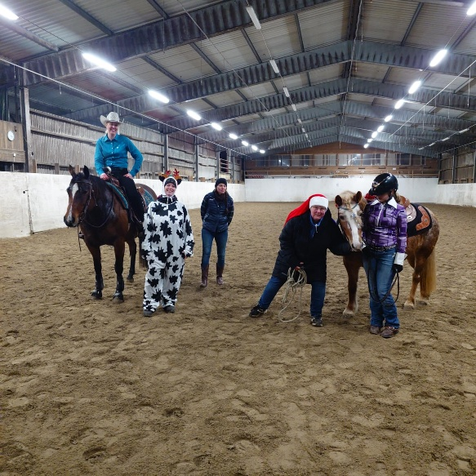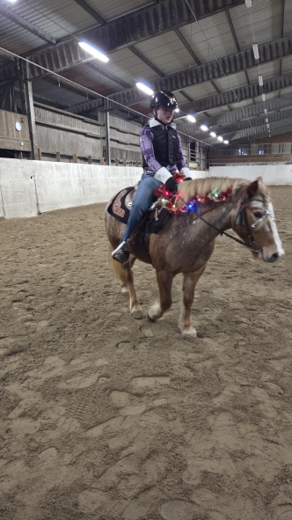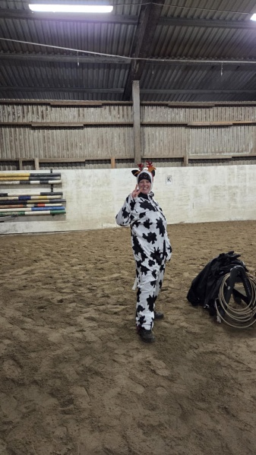

Ordförande har ordet
Jag är en stolt ordförande för Kronobergs Westernklubb.
Det är så tacksamt och lätt att leda en klubb med så många engagerade och positiva medlemmar.
Jag vill att man som medlem känner gemenskap och att styrelse mfl inte ” är långt borta” och att man kan påverka sin klubb.
Jag vill rikta ett stort tack till hela styrelsen för erat engagemang.
Det finns många man vill hylla i en verksamhetsberättelse men alla ni medlemmar ska ge er en klapp på axeln för utan er så hade vi inte varit en klubb.
Tittar vi i backspegeln så har mycket roliga saker hänt under 2025.
Vi har genomfört många av medlemmarnas önskade aktiviteterna och har målet att göra så 2026 också.
Den största händelserna var Cupen ”A Western Hattrick.

Jag avslutar som jag gjorde förra året:
KWK ska vara en Westernklubb som tilltalar alla som är intresserade av Western oavsett om man rider eller inte. Vi ska också ha mycket aktiviteter som lockar till gemenskap. Vi ska hjälpa varandra till att uppfylla våra mål och att lyckas
Mitt ordspråk= Ingenting är omöjligt, bara olika svårt
Nu blickar vi framåt mot 2026 och jag hoppas att vi ses under året
Har du som medlem önskemål, idéer/förslag= Kontakta styrelsen
/Lena 